Сотрудники ГИБДД провели провели профилактическое мероприятие «Месячник безопасности» в ЗАО
02.10.2014
В сентябре 2014года в Западном округе в рамках профилактического мероприятия «Месячник безопасности», сотрудниками ОБ ДПС ГИБДД УВД по ЗАО, был проведен комплекс мероприятий по профилактике детского дорожно-транспортного травматизма, направленных на обеспечение безопасности дорожного движения.
В период месячника прошли социально-значимые акции, пропагандирующие законопослушное поведение на дорогах детей и взрослых: 09.09-«Засветись!», 12.09-«Шлем-всему голова!», 22.09-«Пристегнись!», 24.09-«Притормози!», 30.09-«Автокресло-детям!», и при взаимодействии с Западным окружным Управлением образования Департамента образования г. Москвы, сотрудниками по пропаганде ОБ ДПС ГИБДД УВБ по ЗАО, были организованы и проведены мероприятия направленные на повышение эффективности в работе по профилактике детского дорожно-транспортного травматизма в общеобразовательных учреждениях округа. Мероприятия проводились с детьми на уроках, в форме интерактивных практических занятий и в виде конкурса рисунков и плакатов «Мы рисуем улицу», а также с родителями на общешкольных родительских собраниях, и с преподавателями на семинарах, классных часах и педагогических советах.
Инспектор по пропаганде ОБ ДПС
ГИБДД УВД по ЗАО Денис Стихарев
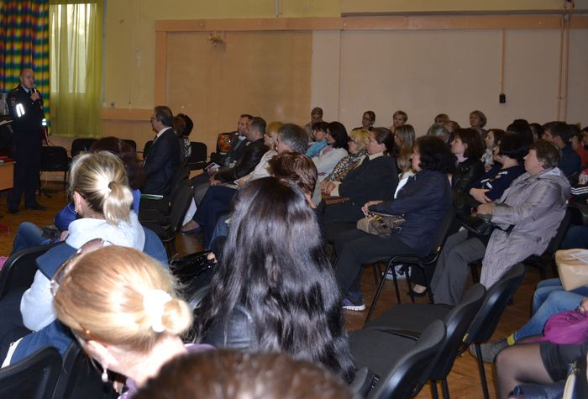
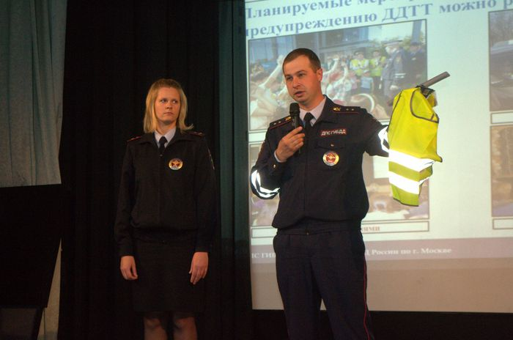
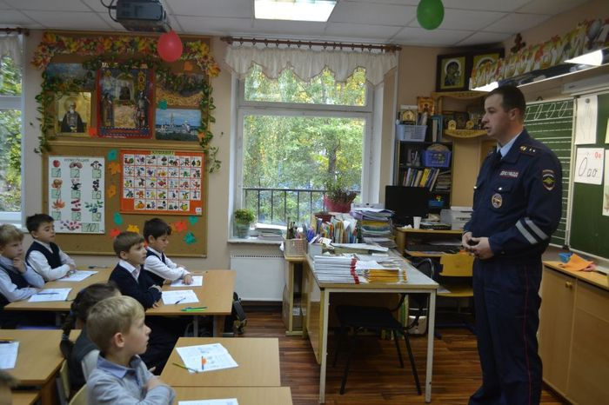

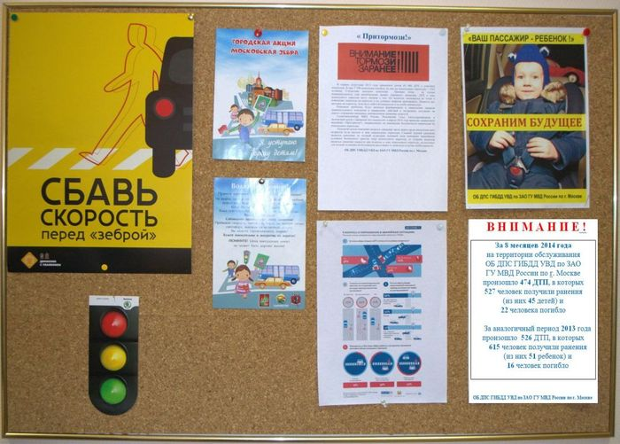



Адрес страницы: http://fili-davydkovo.mos.ru/presscenter/news/detail/1324293.html
Управа района Фили-Давыдково города Москвы

